SỞ GIÁO DỤC VÀ ĐÀO TẠO  QUẢNG NAM  ĐỀ CHÍNH THỨC  (Đề thi gồm có 2 trang) | KIỂM TRA HỌC KỲ I NĂM HỌC 2017-2018  Môn: ĐỊA – Lớp 10  Thời gian: 45 phút (không kể thời gian giao đề)
  MÃ ĐỀ: 701
A/ TRẮC NGHIỆM: (5,0 điểm)
Câu 1: Ở nước ta,vùng chịu ảnh hưởng mạnh nhất của gió fơn là:
A. Bắc Trung bộ. B. Tây Nguyên. C. Nam Trung bộ. D. Tây Bắc.
Câu 2: Trên mỗi bán cầu có 2 frông căn bản là
A. frông ôn đới(FP) và áp thấp nhiệt đới. B. frông địa cực(FA) và dải hội tụ nhiệt đới.
C. frông địa cực(FA) và frông ôn đới(FP). D. frông ôn đới(FP) và dải hội tụ nhiệt đới.
Câu 3: Qui luật địa đới là
A. sự thay đổi có qui luật của các thành phần địa lí và cảnh quan địa lí theo vĩ độ.
B. sự thay đổi của các thành phần địa lí và cảnh quan địa lí theo vĩ độ.
C. sự thay đổi của các thành phần địa lí và cảnh quan địa lí theo kinh độ.
D. sự thay đổi có qui luật của khí hậu và thổ nhưỡng theo kinh độ.
Câu 4: Giờ quốc tế được lấy theo giờ của
A. múi giờ số 1. B. múi giờ số 3. C. múi giờ số 0. D. múi giờ số 7.
Câu 5: Khí hậu ảnh hưởng trực tiếp tới sự phát triển và phân bố của sinh vật thông qua các yếu tố nào?
A. Khí áp, nước, độ ẩm không khí, ánh sáng.
B. Gió, nhiệt độ, nước, ánh sáng và khí áp.
C. Nhiệt độ , nước , độ ẩm không khí và ánh sáng.
D. Khí áp, gió, nhiệt độ, nước, ánh sáng.
Câu 6: Nhân tố nào sau đây đóng vai trò chủ đạo trong việc hình thành đất?
A. Khí hậu. B. Đá mẹ. C. Địa hình. D. Sinh vật.
Câu 7: Ở vùng đất, đá thấm nước thì nguồn nước nào sau đây có vai trò điều hòa chế độ nước sông?
A. Hồ, đầm. B. Nước mưa. C. Băng tuyết. D. Nước ngầm.
Câu 8: Phong hóa là quá trình
A. phá hủy và làm biến đổi các loại đá và khoáng vật.
B. phân hủy các loại đá và khoáng vật.
C. phân hủy và làm biến đổi các loại đá và khoáng vật.
D. phá hủy các loại đá và khoáng vật.
Câu 9: Có sự luân phiên ngày đêm trên Trái Đất là do
A. Trái Đất tự quay quanh trục theo hướng từ tây sang đông.
B. Trái Đất có dạng hình cầu và tự quay quanh trục.
C. Trái Đất tự quay quanh trục với vận tốc rất lớn.
D. Tia sáng Mặt Trời là những tia song song.
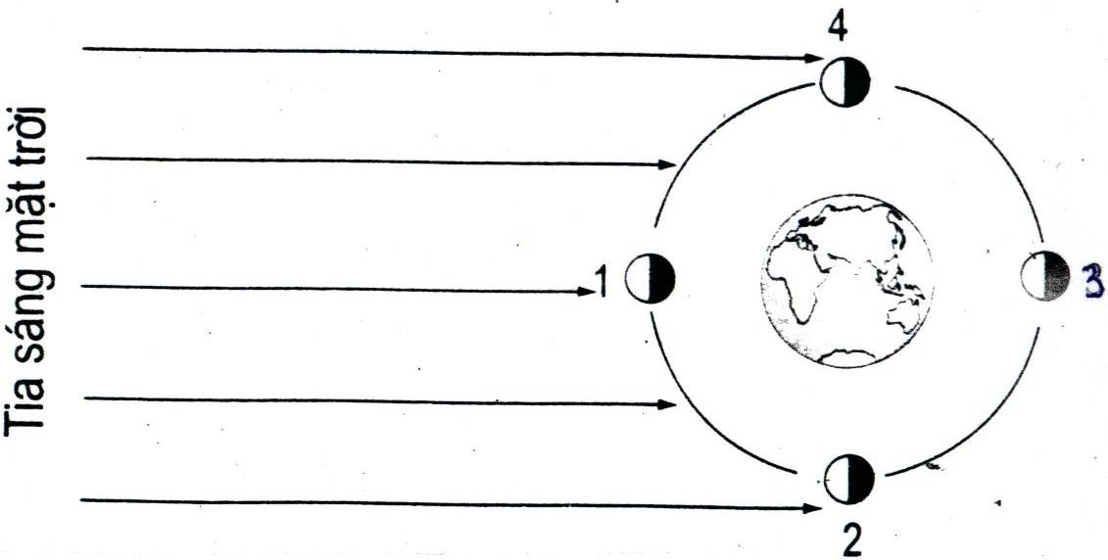
Câu 10: Dựa vào hình vẽ thể hiện vị trí của Mặt Trăng khi quay quanh Trái Đất, Hãy xác định vị trí nào ứng với thời điểm trăng tròn?

A. 1. B. 2. C. 4. D. 3.
Câu 11: Quy luật hình thành của các dòng biển ở vùng Biển Đông nước ta là
A. luôn tồn tại dòng biển lạnh quanh năm.
B. có sự thay đổi của dòng biển nóng, lạnh theo mùa.
C. luôn tồn tại dòng biển nóng quanh năm.
D. không xuất hiện dòng biển nào cả.
Câu 12: Thực vật có ảnh hưởng tới sự phát triển và phân bố động vật chủ yếu do
A. thực vật là nguồn cung cấp thức ăn cho nhiều loài động vật.
B. thực vật góp phần làm thay đổi đặc điểm sinh học của động vật.
C. sự phát triển thực vật không làm thay đổi môi trường sống của động vật.
D. sự phát tán một số loài thực vật mang theo một số loài động vật nhỏ.
Câu 13: Mối quan hệ qui định lẫn nhau giữa các thành phần và của mỗi bộ phận lãnh thổ của lớp vỏ địa lý là biểu hiện của quy luật nào?
A. Quy luật thống nhất và hoàn chỉnh của lớp vỏ địa lí.
B. Quy luật địa đới và quy luật địa ô của lớp vỏ địa lí.
C. Quy luật phi địa đới và quy luật địa ô của lớp vỏ địa lí.
D. Quy luật thống nhất và quy luật đai cao của lớp vỏ địa lí
Câu 14: Khối khí chí tuyến hải dương ký hiệu là
A. Tm. B. Pc. C. Tc. D. Pm.
Câu 15: Theo địa hình,nhiệt độ không khí thay đổi như sau:
A. Thay đổi theo độ cao và độ dốc của sườn núi.
B. Thay đổi theo độ cao,độ dốc và hướng phơi của sườn núi.
C. Thay đổi theo độ dốc và hướng phơi của sườn núi.
D. Thay đổi theo độ cao, độ dốc và chiều dài của dãy núi.
B/ TỰ LUẬN: (5,0 điểm)
Câu 1: (3,0 điểm)
Nêu những đặc điểm chính của ngành sản xuất nông nghiệp. Cho biết đặc điểm nào quan trọng nhất?
Câu 2 : (2,0 điểm)
Cho bảng số liệu về tỷ lệ dân số thành thị của thế giới và các nhóm nước giai đoạn 1950 – 2010.
Đơn vị : %
Năm | 1950 | 1970 | 1990 | 2010
Toàn thế giới | 29,2 | 37,7 | 43,0 | 50,0
Nhóm nước phát triển | 54,9 | 66,7 | 73,7 | 75,0
Nhóm nước đang phát triển | 17,8 | 25,4 | 34,7 | 44,0
Nhận xét và giải thích sự thay đổi tỷ lệ dân số thành thị của thế giới và hai nhóm nước giai đoạn 1950 – 2010.

-----------------------------------------------
----------- HẾT ----------

SỞ GD – ĐT QUẢNG NAM KỲ THI: HỌC KỲ 1 NĂM HỌC 2017-2018
MÔN ĐỊA LÝ LỚP 10
A/ TRẮC NGHIỆM: (5,0 điểm)
Câu | MĐ  701
1 | A
2 | C
3 | A
4 | C
5 | C
6 | D
7 | D
8 | A
9 | B
10 | D
11 | B
12 | A
13 | A
14 | A
15 | B

B/ TỰ LUẬN: (5,0 điểm)
CÂU | NỘI DUNG | ĐIỂM
1  (3điểm) | a. Đặc điểm:  - Đất trồng là tư liệu sản xuất chủ yếu và không thể thay thế.  - Đối tượng của sản xuất nông nghiệp là cây trồng và vật nuôi  - Sản xuất nông nghiệp có tính mùa vụ.  - Sản xuất nông nghiệp phụ thuộc vào điều kiện tự nhiên.  -Trong nền kinh tế hiện đại, nông nghiệp trở thành ngành sản xuất hàng hóa.  b. Đặc điểm quan trọng nhất là:  Đất trồng là tư liệu sản xuất chủ yếu và không thể thay thế. | 0,5  0,5  0,5  0,5  0,5  0,5
2  (2,0điểm) | a. Nhận xét:  - Tỷ lệ dân số thành thị thế giới tăng liên tục (dẫn chứng)  - Tỷ lệ dân số thành thị ở nhóm nước phát triển và đang phát triển đều tăng. Trong đó tỷ lệ dân thành thị ở nhóm nước đang phát triển tăng nhanh hơn. (dẫn chứng)  - Nhóm nước phát triển có tỷ lệ dân số thành thị cao hơn nhóm nước đang phát triển.(dẫn chứng)  (Thiếu dẫn chứng -0,25, không có từ TỶ LỆ mà có dẫn chứng vẫn cho điểm tối đa)  b. Giải thích:  - Tỷ lệ dân số thành thị thế giới tăng liên tục do kinh tế thế giới phát triển mạnh.  - Tỷ lệ dân thành thị nhóm nước đang phát triển tăng nhanh hơn là do: Các nước đang phát triển đang đẩy mạnh quá trình công nghiệp hóa, dân số thành thị tăng nhanh dẫn đến đô thị hóa tự phát.  - Nhóm nước phát triển có tỷ lệ dân số thành thị cao hơn nhóm nước đang phát triển là do các nước phát triển đã hoàn thành quá trình công nghiệp hóa, nền kinh tế phát triển. | 1,25  0,25  0,5  0,5  0,75  0,25  0,25  0,25

